Tugas Metnum codingan

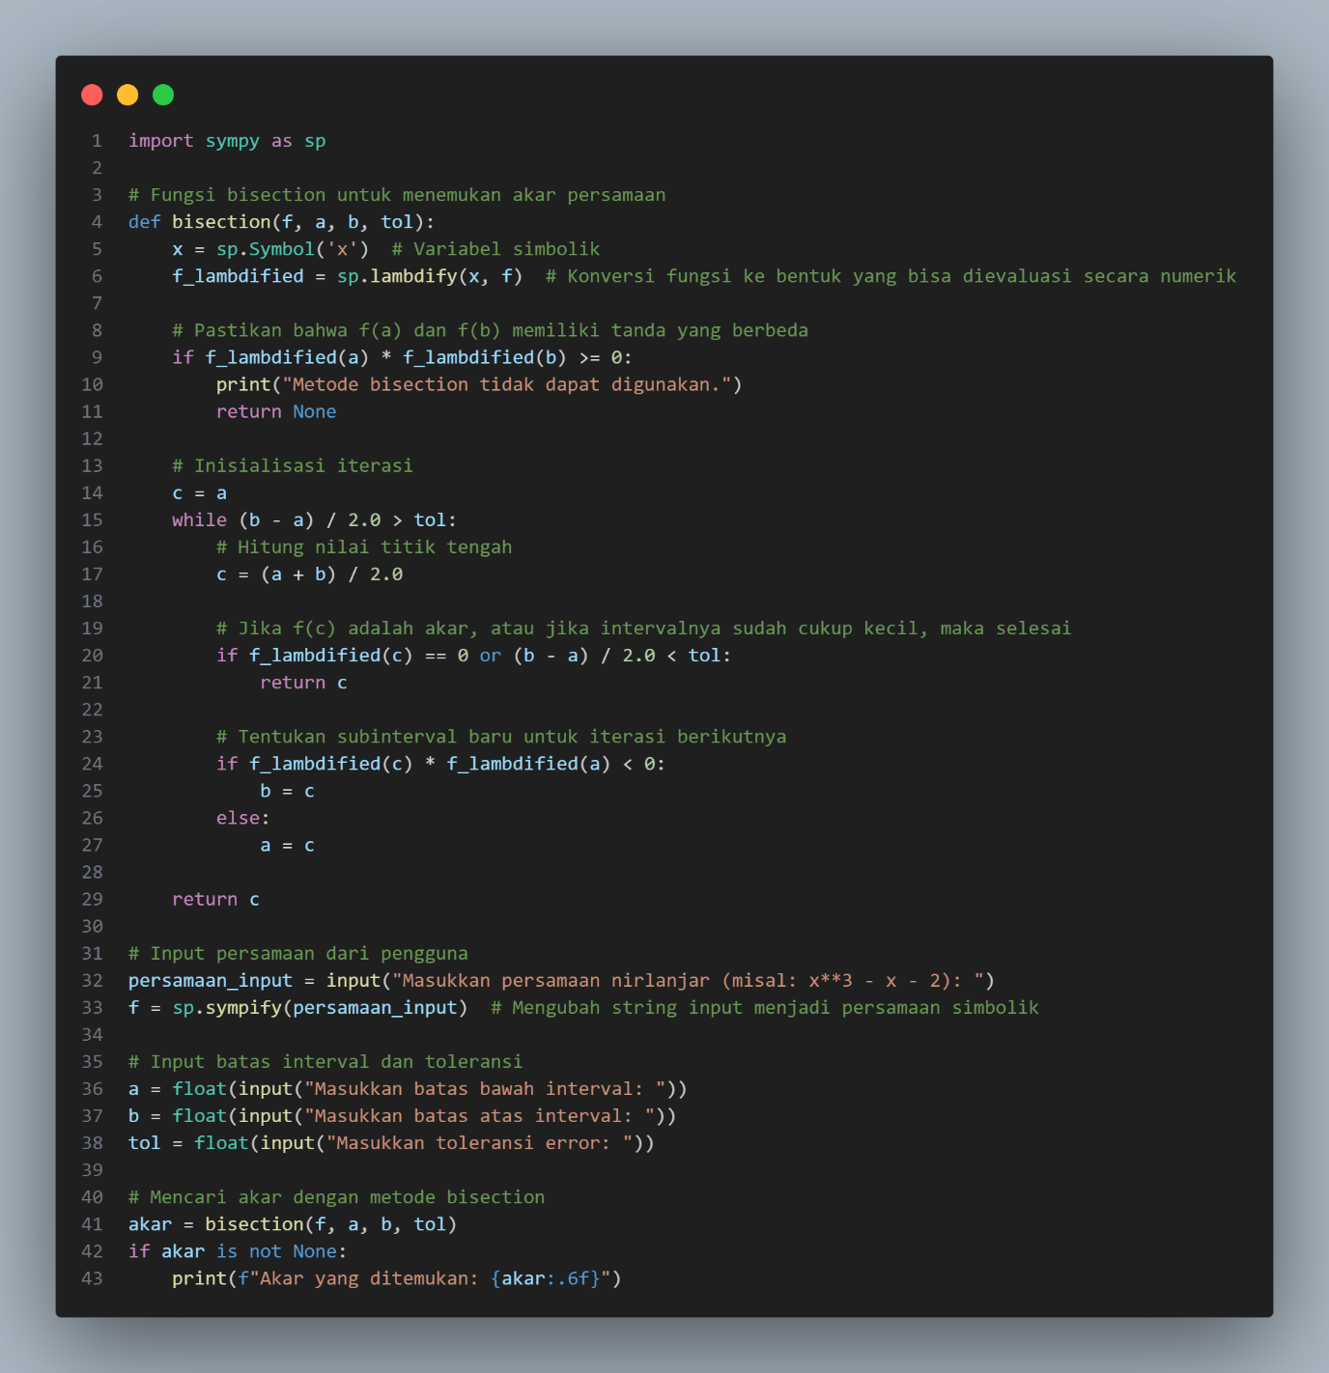

Hasil dan contoh run:

